

**Akun Resmi Smart Pocket Bergabung dengan Telegram! Panduan Lengkap 📕 Dari Pengaturan Hingga Penggunaan dalam Satu Artikel**

# Pendahuluan

Telegram adalah aplikasi pesan lintas platform yang dikenal karena kecepatannya, keamanannya, dan sepenuhnya gratis. Aplikasi ini mendukung pengiriman pesan teks, gambar, video, dan file, serta panggilan suara dan video. Telegram menitikberatkan pada privasi dan keamanan, menawarkan fitur seperti 'Secret Chats' yang terenkripsi end-to-end dan pesan yang bisa menghancurkan diri sendiri.

Telegram juga mendukung grup besar (hingga 200.000 anggota) dan saluran untuk penyiaran pesan. Dengan sinkronisasi cloud, Anda dapat menggunakan akun Anda di beberapa perangkat tanpa kehilangan data. Aplikasi ini juga mendukung stiker kustom, bot, dan berbagai fitur otomatisasi, membuatnya menjadi alat yang serbaguna untuk penggunaan pribadi, bisnis, dan komunitas.

# Langkah-langkah Membuat Akun Telegram Baru

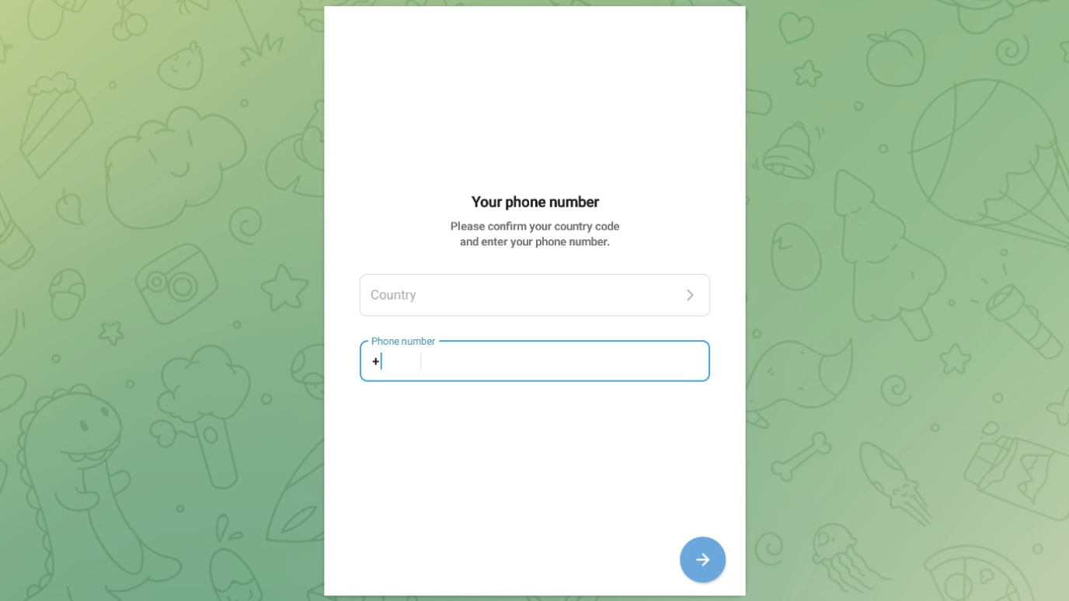

* Unduh aplikasinya dari situs resmi, Google Play (Android), atau App Store (iOS)
* Masukkan nomor telepon Anda: Setelah menginstal dan meluncurkan aplikasi, pilih negara atau wilayah Anda, lalu masukkan nomor telepon Anda (digunakan untuk mengidentifikasi akun Anda)
* Terima kode verifikasi melalui SMS atau panggilan telepon
* Masukkan kode verifikasi: Konfirmasikan identitas Anda dengan memasukkan kode yang diterima ke dalam aplikasi
* Atur profil Anda: Setelah verifikasi, Anda dapat memilih nama pengguna dan mengunggah foto profil (opsional). Untuk nama depan (wajib), Anda dapat menggunakan nama panggilan jika tidak ingin mengungkapkan nama asli Anda.
* Mulailah menggunakan Telegram: Setelah pengaturan selesai, Anda dapat mulai mengobrol dengan teman atau bergabung dengan grup dan saluran.

# Cara Bergabung dengan Grup Resmi

● Postingan dari pendiri Yuda ([@yudaceo](https://twitter.com/yudaceo)): Grup Alpha untuk pendukung awal! Giveaway dan acara spesial sedang berlangsung. Bergabunglah sekarang!

● Postingan dari akun resmi Smart Pocket: Acara peringatan peluncuran Telegram (sekarang telah berakhir). Klik tautan postingan untuk bergabung dengan akun Smart Pocket.

● Postingan dari akun resmi Pockemy: Airdrop koin meme baru. Bergabunglah dengan acara dan grup melalui tautan. Tidak seperti dua akun sebelumnya, semua anggota dapat berpartisipasi dalam obrolan setelah bergabung.

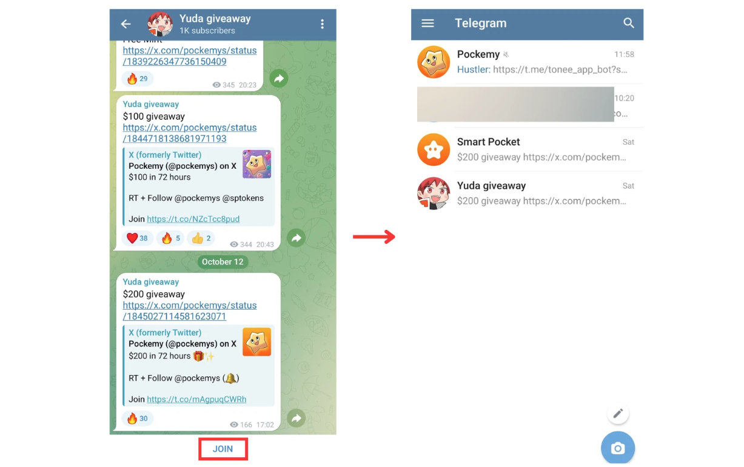

# Pengaturan Fitur

## Pengaturan Bisukan

Dengan mengatur opsi bisukan di Telegram, Anda dapat menghindari pemberitahuan yang berlebihan dari obrolan atau grup tertentu.

* Bisukan obrolan atau grup individual: Buka obrolan atau grup, ketuk menu tiga titik di kanan atas, dan pilih 'Bisukan'
* Pilih durasi bisukan: 'Bisukan untuk' menawarkan opsi waktu seperti 8 jam, 2 hari, atau 1 tahun
* Opsi 'Bisukan Selamanya' untuk bisukan permanen

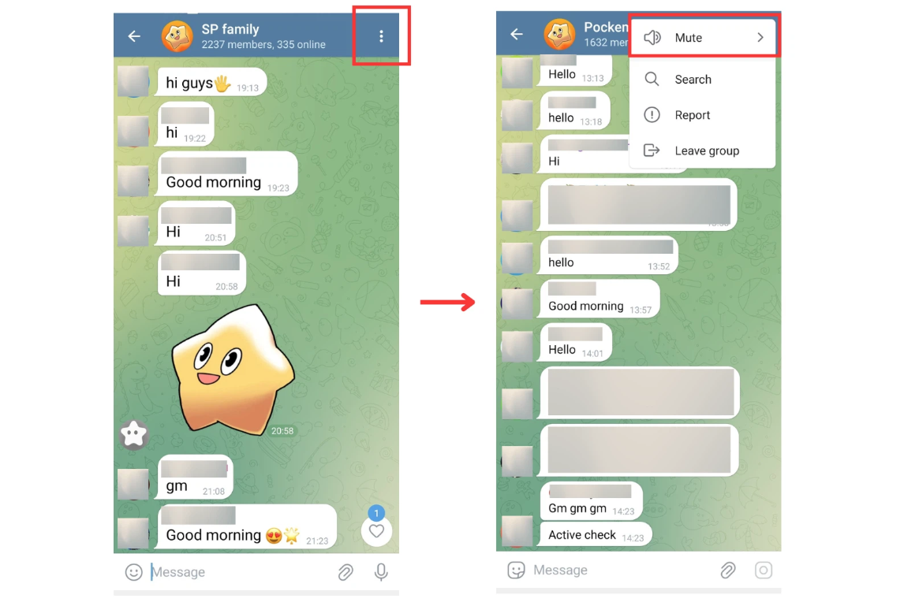

'Bisukan untuk' opsi -> pilih waktu bisukan (8 jam, 2 hari, 1 tahun, dll.)

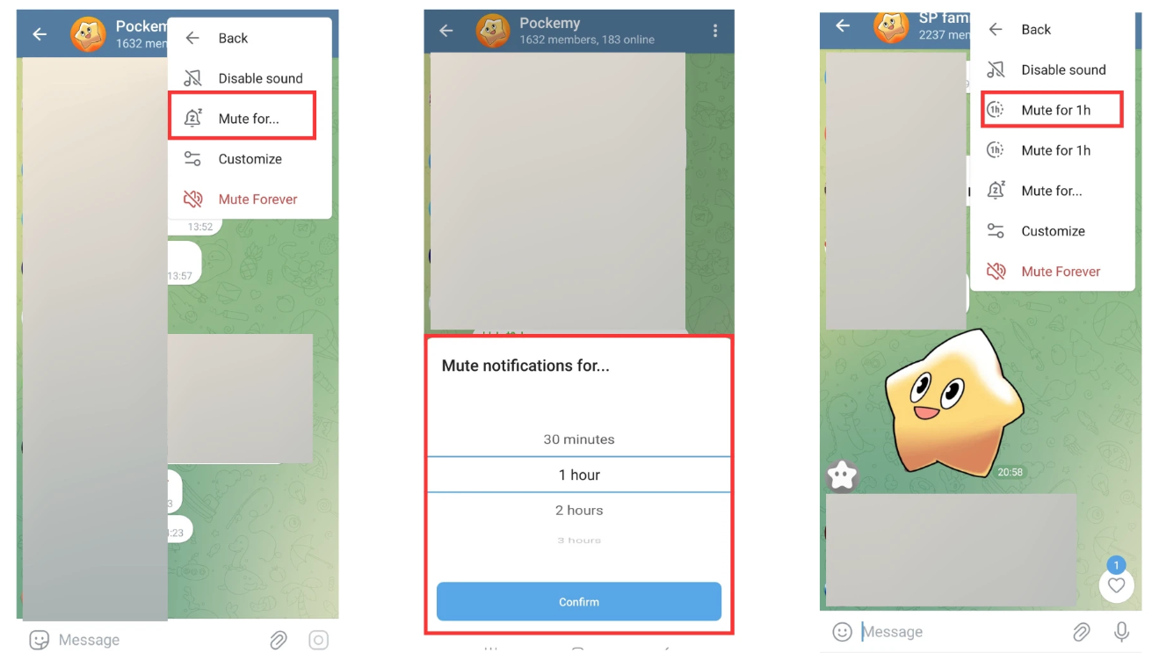

'Bisukan Selamanya' opsi -> bisukan permanen

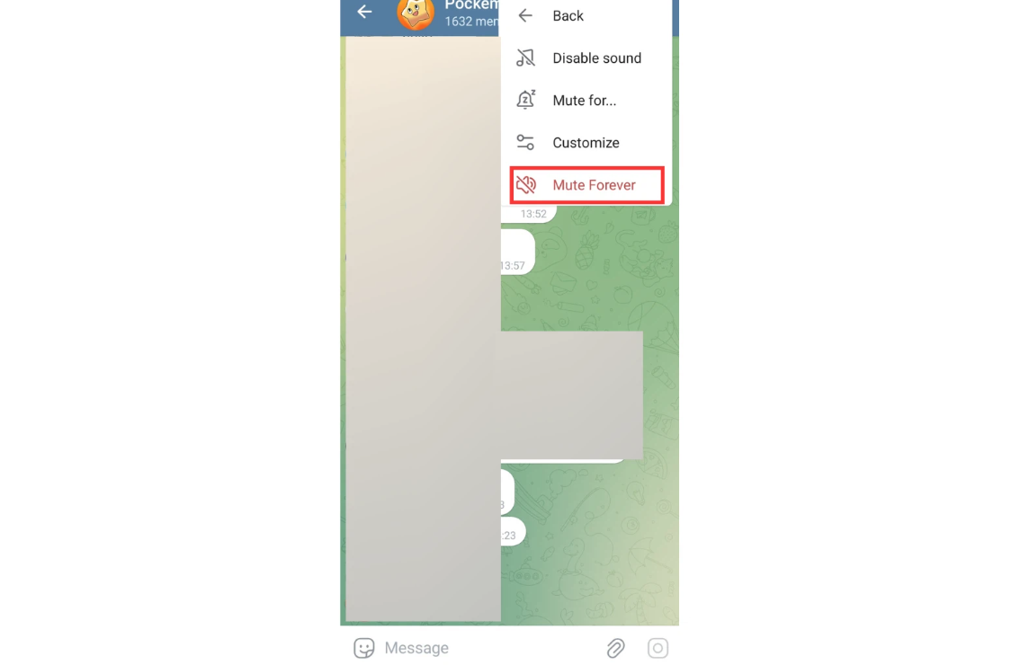

## Bisukan Semua Pemberitahuan Obrolan

Untuk membisukan semua pemberitahuan, ketuk tiga garis di kiri atas dan pilih 'Pengaturan', lalu 'Pemberitahuan dan Suara'.

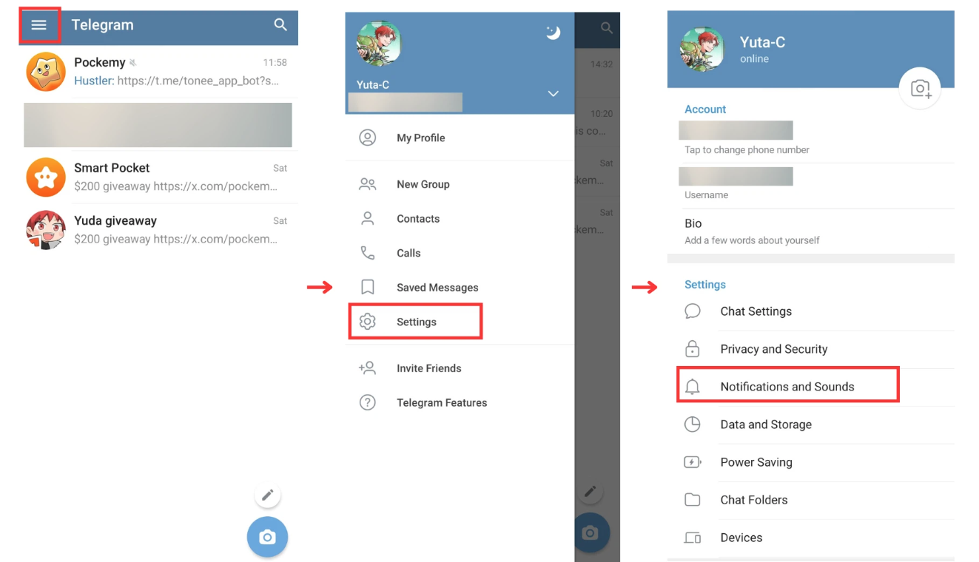

Di sini, Anda dapat menonaktifkan sepenuhnya pemberitahuan suara atau menyesuaikannya secara terpisah untuk obrolan pribadi, grup, dan saluran.

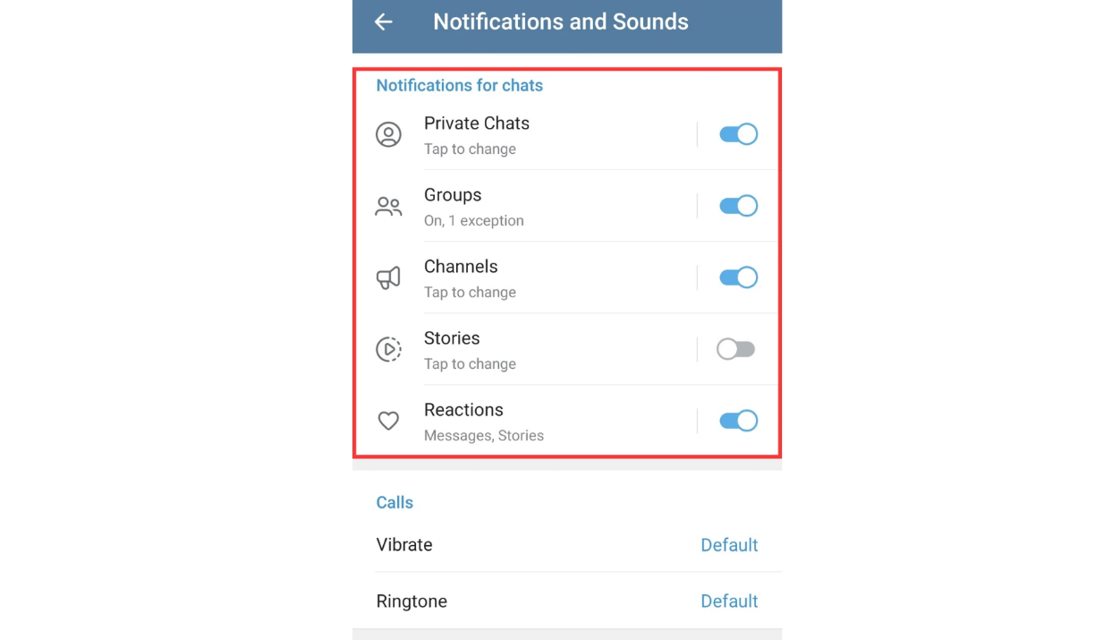

## Mengubah Nama

Untuk mengubah nama Anda, ketuk tiga garis di kiri atas, buka 'Profil Saya', dan ketuk ikon pensil di bagian atas.

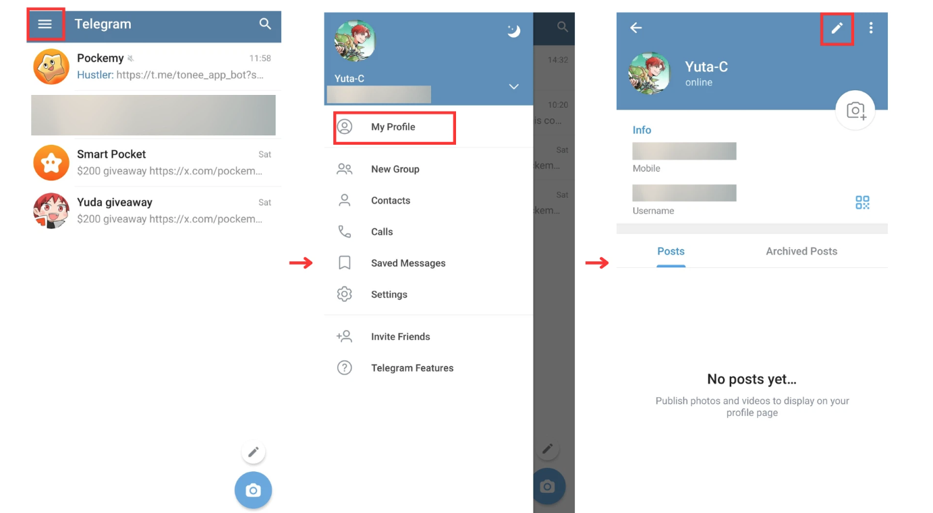

Kemudian, Anda dapat mengubah nama depan (wajib) dan nama belakang (opsional). Ketuk tanda centang untuk menyimpan perubahan Anda.

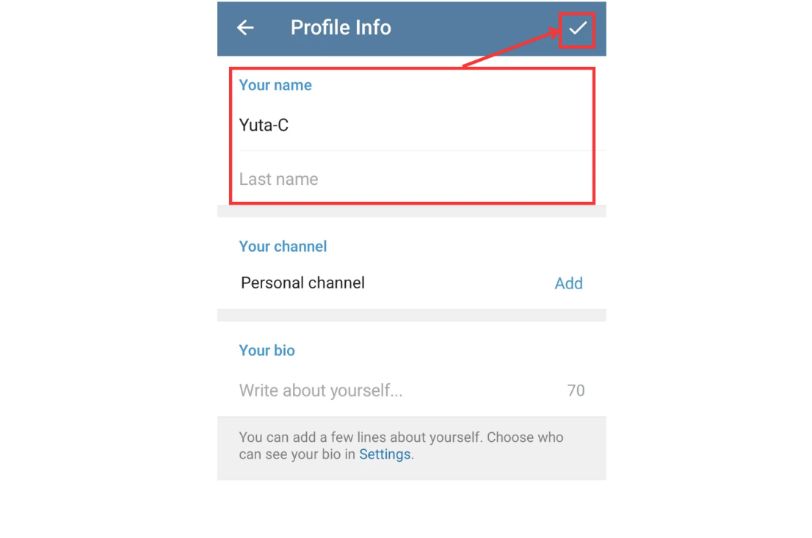

## Menyesuaikan Ukuran Font dan Latar Belakang

Untuk menyesuaikan ukuran font atau mengubah latar belakang obrolan, ketuk tiga garis di kiri atas, lalu pilih 'Pengaturan' dan 'Pengaturan Obrolan'.

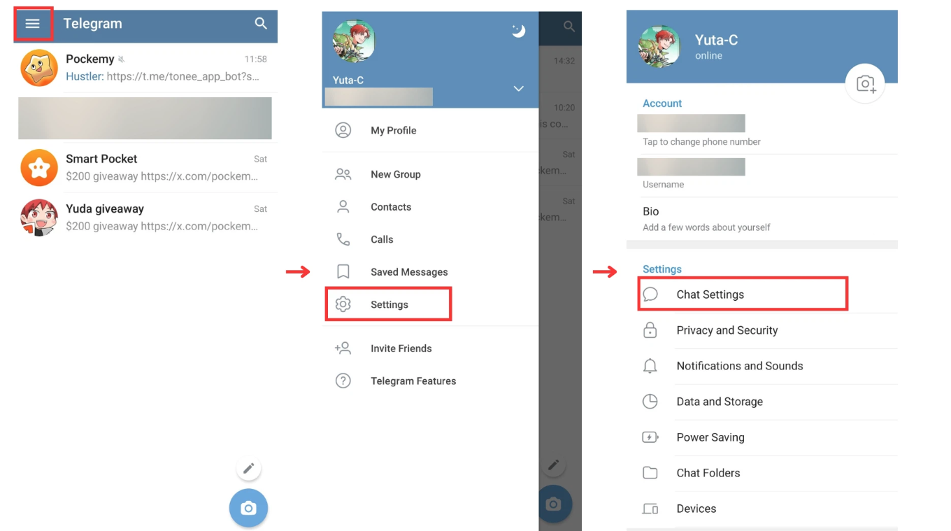

Untuk mengubah ukuran font: Gunakan penggeser di bawah 'Ukuran teks pesan' untuk menyesuaikan ukuran font. Perubahan akan diterapkan secara instan.

Untuk mengubah latar belakang obrolan: Ketuk 'Ubah Wallpaper Obrolan' untuk memilih dari opsi bawaan atau mengunggah gambar Anda sendiri.

Anda juga dapat memilih gradien atau pola untuk menyesuaikan gaya visual obrolan Anda.

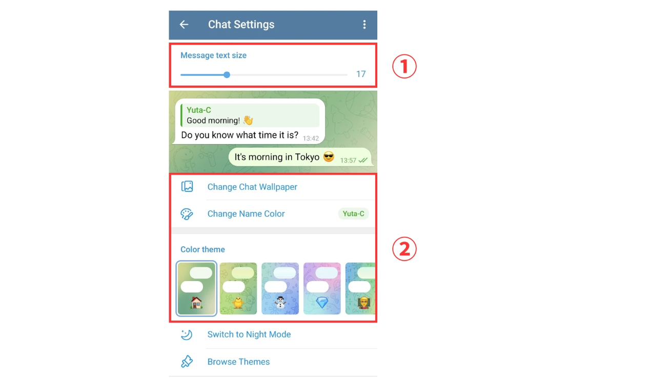

# Pengaturan Privasi dan Verifikasi Dua Langkah

Telegram menyediakan beberapa pengaturan privasi untuk membantu melindungi akun dan informasi pribadi Anda. Berikut cara mengaturnya:

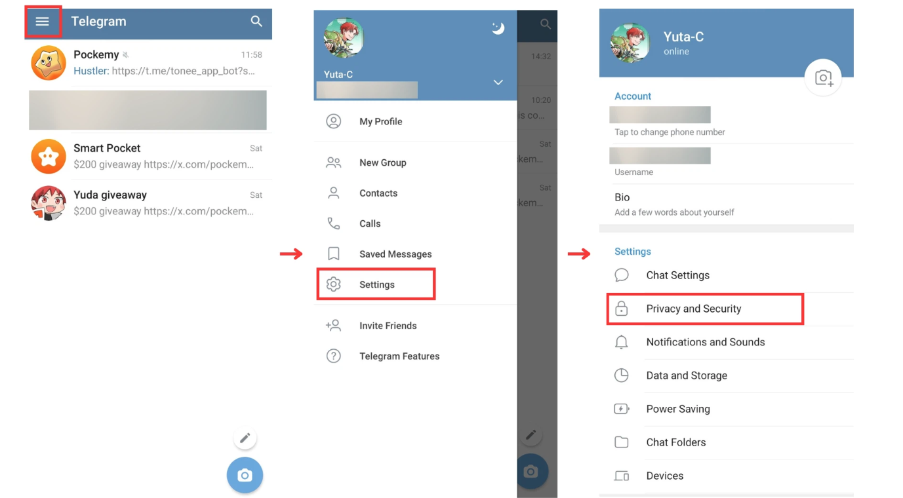

Di bagian 'Privasi dan Keamanan', Anda dapat mengontrol siapa yang dapat melihat nomor telepon, status online, foto profil, dan lainnya. Opsi-opsi berikut dapat disesuaikan:

* Visibilitas nomor telepon
* Siapa yang dapat melihat status terakhir online
* Visibilitas foto profil
* Siapa yang dapat meneruskan pesan Anda
* Pengaturan panggilan
* Siapa yang dapat mengundang Anda ke grup

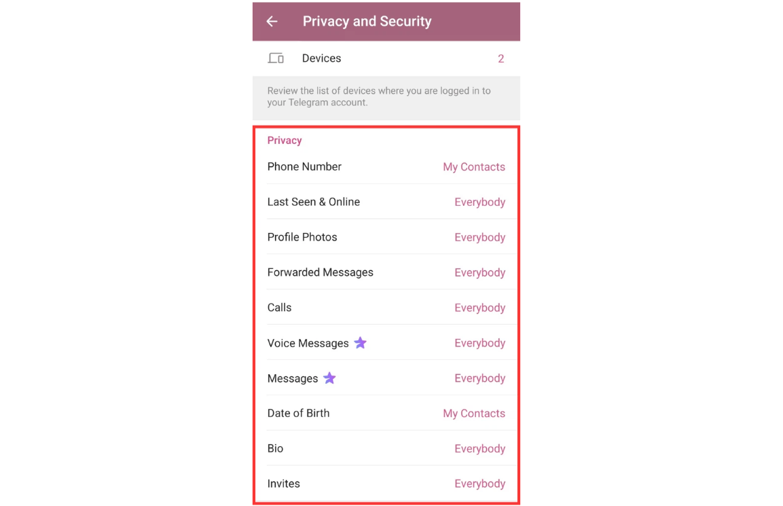

## Mengatur Verifikasi Dua Langkah

Untuk keamanan tambahan, aktifkan verifikasi dua langkah agar memerlukan kata sandi dan kode nomor telepon seperti biasa saat masuk ke perangkat baru.

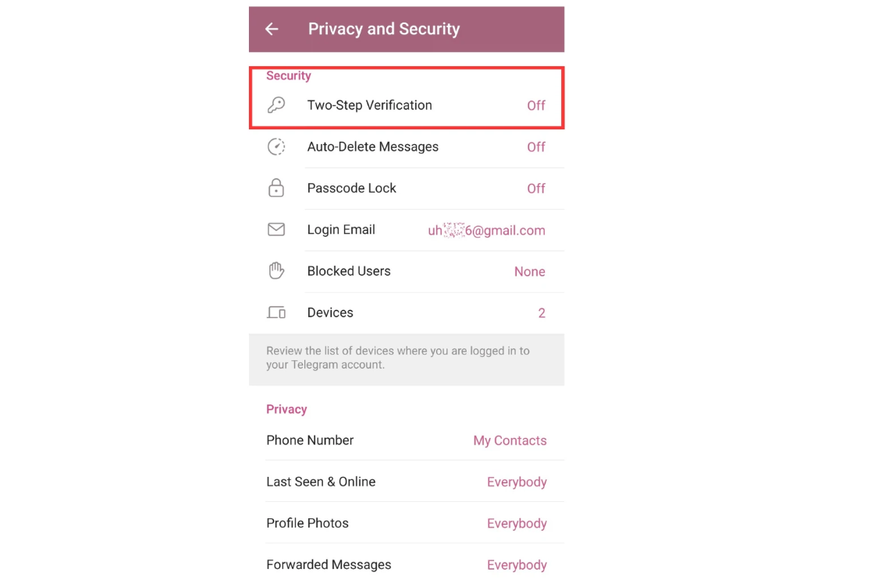

Buka 'Pengaturan' dan temukan 'Verifikasi Dua Langkah'.

Atur kata sandi dan konfirmasikan.

Anda juga dapat mengatur petunjuk kata sandi atau alamat email pemulihan jika Anda lupa kata sandi Anda.

Setelah diatur, setiap kali masuk dari perangkat baru, kata sandi akan diminta.

# Menggunakan Emoji dan Stiker

Di Telegram, ketuk ikon 'Emoji' di sebelah bidang input pesan untuk mengakses tiga opsi: Emoji, GIF, dan Stiker.

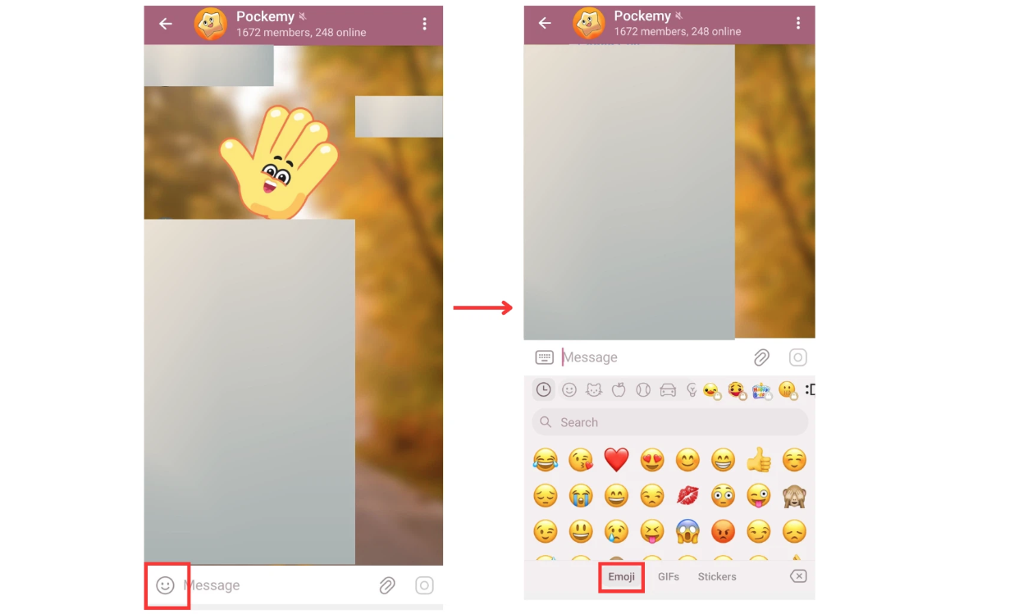

## 1. Emoji

Ketuk ikon wajah tersenyum di jendela obrolan dan pilih emoji yang ingin Anda kirim.

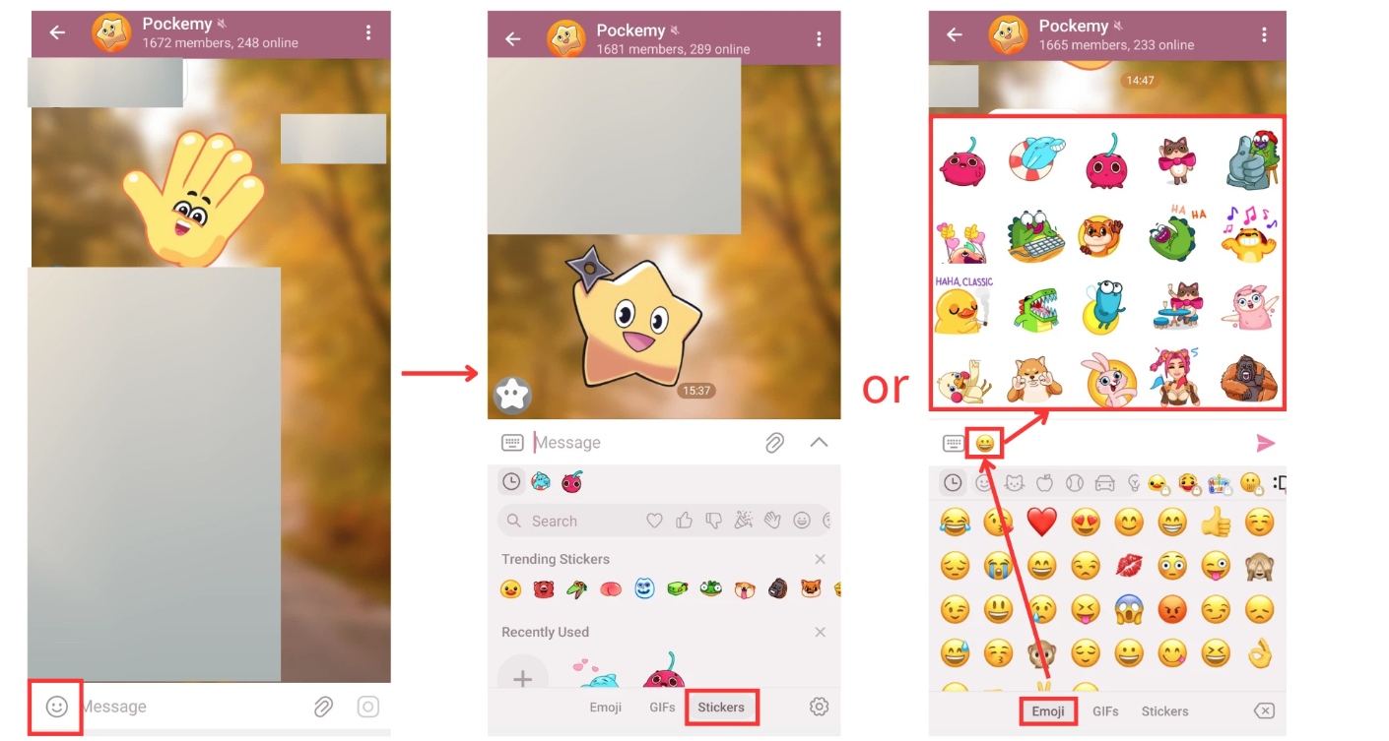

## 2. Stiker

Setelah mengetuk ikon wajah tersenyum, pilih tab 'Stiker'. Ketuk stiker yang ingin Anda kirim, atau ketik emoji, dan Telegram secara otomatis akan menyarankan stiker yang terkait.

Anda juga dapat mengetuk ikon pencarian untuk menemukan emoji atau stiker tertentu dengan cepat.

# Etiket Obrolan dan Aturan

Saat mengobrol di Telegram, ingatlah etiket dan aturan berikut:

* Hormati orang lain: Bersikaplah ramah dan pertahankan sikap hormat. Hindari serangan pribadi, penghinaan, atau komentar yang bersifat fitnah.
* Batasi postingan Anda: Hindari mengirim pesan dalam jumlah besar atau mengulangi stiker yang sama secara berurutan.
* Gunakan mention dengan bijaksana: Hindari menggunakan @everyone dalam grup besar kecuali jika benar-benar diperlukan.
* Ikuti aturan grup: Tidak ada iklan, promosi diri, atau konten yang tidak pantas. Periksa aturan sebelum memposting.
* Lindungi privasi: Jangan bagikan informasi pribadi atau privasi orang lain di grup atau saluran publik.
* Kirim konten yang sesuai: Gunakan pesan, stiker, dan emoji yang sesuai dengan konteks dan audiens.
* Balas dengan sopan: Tanggapi pesan dan pertanyaan dengan sopan dan tepat waktu.

# Kesimpulan

Artikel ini telah membahas dasar-dasar cara menggunakan Telegram, termasuk cara membuat akun, bergabung dengan grup resmi, mengatur fitur, serta menggunakan emoji dan stiker. Kami juga meninjau etiket dan aturan obrolan untuk memastikan pengalaman yang menyenangkan dan penuh rasa hormat bagi semua orang.

Dengan mengikuti pedoman ini, Anda dapat menciptakan lingkungan yang ramah dan memastikan komunikasi yang lancar dalam grup.

**Untuk pembaruan terbaru, kunjungi:**  
Situs resmi Smart Pocket: [https://smapocke.com/  
Smart Pocket resmi Discord: https://discord.com/invite/smartpocket  
Situs resmi JAPAN DAO: https://japandao.jp/  
JAPAN DAO resmi Discord: https://discord.com/invite/japandao  
Akun resmi Pockemy di X: https://x.com/pockemys